**РУКОВОДСТВО ПОЛЬЗОВАТЕЛЯ**

Telegram bot «CPC»

2022

**Введение**

В данном документе приведено руководство пользователя по применению телеграмм бот «CPC». Местом тестирования и применения данного приложения является Колледж ВятГУ.

Бот предназначен для просмотра фильмов определяя по жанрам который понравится клиенту, а также может рекомендовать подобные фильмы, где вы можете их оценивать. Данный бот поможет быстро осуществить поиск и воспроизведение любой новинки киноиндустрии. Благодаря этому боту вы сможете развить личность, повышение уровня культурной осведомленности, заряд эмоций, способ справиться со сложными жизненными ситуациями, мотивирование себя. Он может быть использован, людьми разных возрастных групп.

Пользователь должен иметь следующие навыки:

* Навыки использования платформы Telegram;
* Навыки управления манипулятором типа «мышь» и ввода данных с клавиатуры.

1. **Назначение программы**

Наименование разрабатывания бота: «CPC».

Бот предназначен для развития личности, получение новых знаний, находить выход из ситуаций.

1. **Условия применения программы**

К техническим средствам предъявляются следующие требования:

* Компьютер: процессор I3-4100 (или аналог), ОЗУ 4 Гб, 128 Гб памяти на жестком диске, 64-х и 32-х битныая операционная система Windows начиная с 7 версии
* Монитор, разрешение (минимальное 1280x720, максимальное 1920x1080), диагональ от 16 дюймов
* Клавиатура
* Мышь.
* Смартфон: поддерживающий платформу Telegram последней версии.
* Операционная система смартфона: Android или IOS

1. **Работа программы**
2. Проверка работоспособности программы

Для проверки работоспособности программы необходимо запустить платформу Telegram и написать боту команд «старт».

1. Описание действий пользователя

На рисунке 1 представлено главное меню бота «CPC», в котором нам представлены команды для работы бота, а также меню диалога с ним.

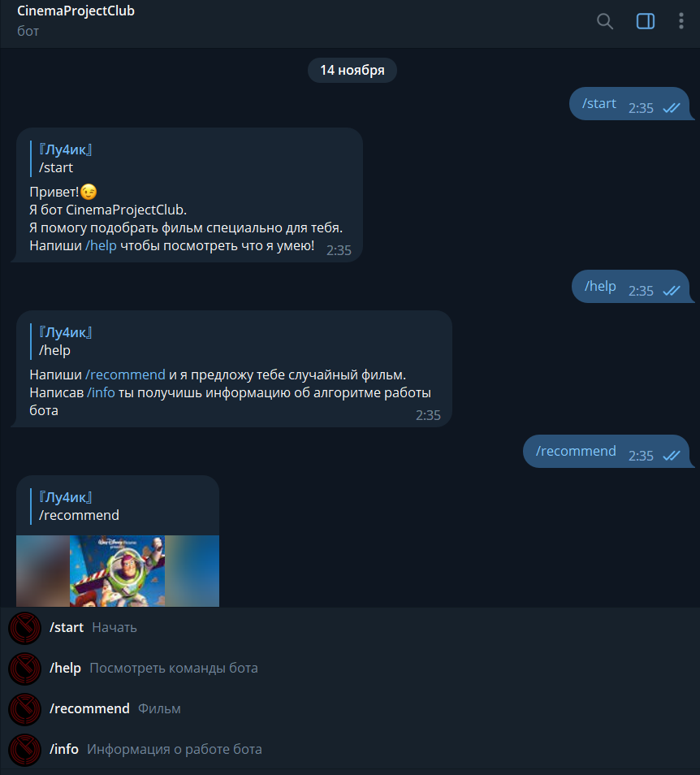

Рисунок 1 – Главное меню бота

Когда пользователь, пишет команду /start бот пишет нам приветственное письмо, а также рекомендует команду / help в случае необходимости. – Рисунок 2

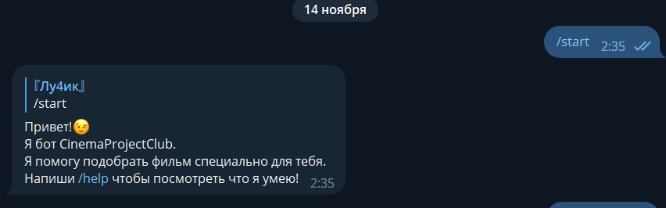

Рисунок 2 – Прописание команды /start

Если же пользователь напишет команду /help, то ему предлагают написать две команды – это /recommend и /info. При этом описывается функционал этих команд. – Рисунок 3.

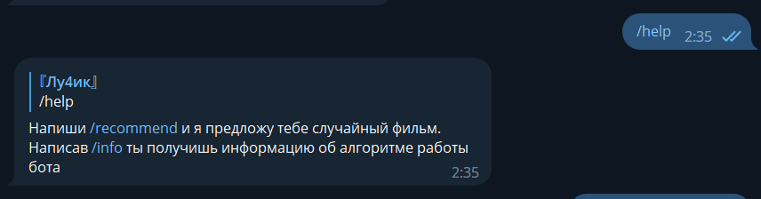

Рисунок 3 – Написание команды /help

При написании команды /recommend, бот будет предлагать нам фильмы случайные фильмы. Эти фильмы мы можем оценить, отметить, как не понравившийся или запросить следующий. – Рисунок 4.

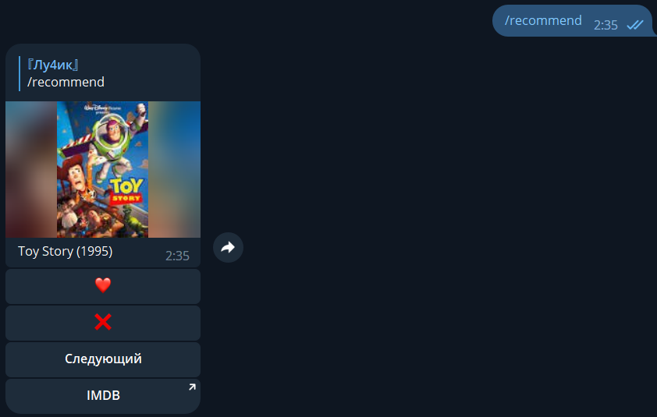

Рисунок 4 – Написание команды /recommend

При написании команды /info, пользователь получит информацию о работе бота и как он подбирает фильмы для пользователя. – Рисунок 5.

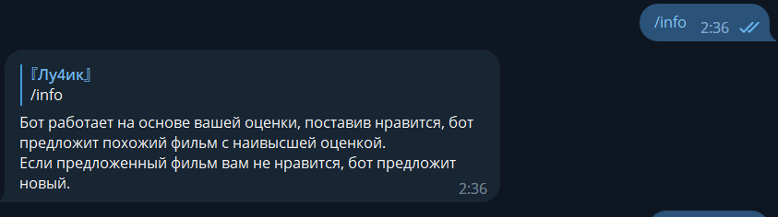

Рисунок 5 – Написание команды /info

Также, если пользователь отправит любое сообщение или стикер, то бот «отзеркалит» данное сообщение пользователю. – Рисунок 6.

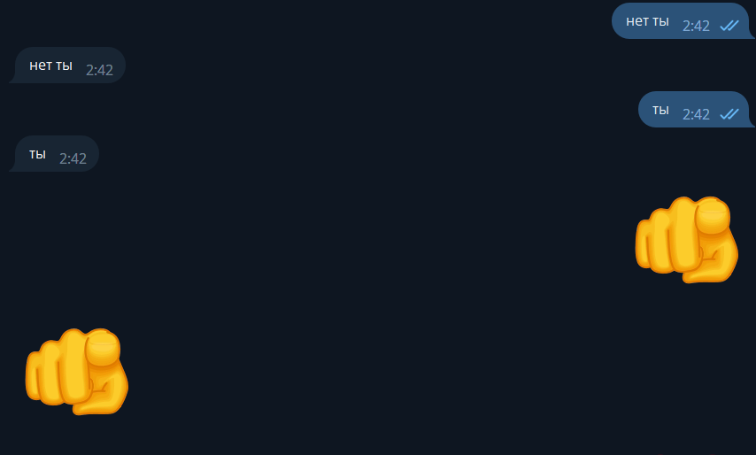

Рисунок 6 – Отзеркаливание сообщений от бота